**Творческое объединение «Мечтатели»**

**Направление деятельности: техническое.**

**Педагог дополнительного образования Ахтемова З.З.**

**Тема: Изготовление динамической игрушки из картона**

**«Заяц на самокате»**

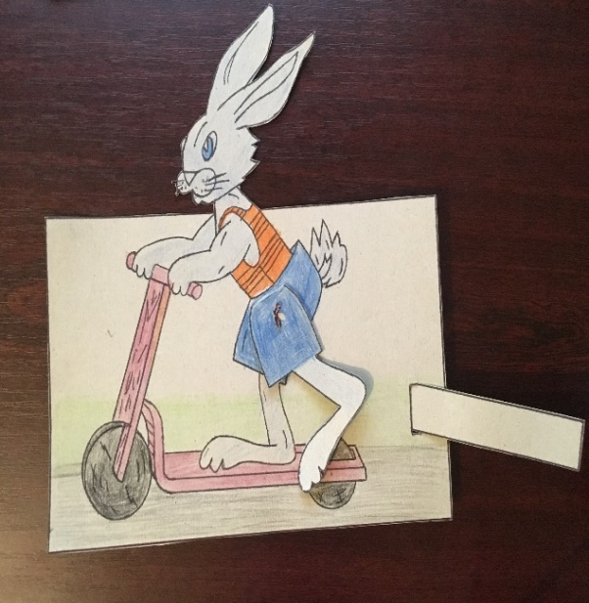

**Цель:** Применить знания о рычажном механизме при изготовлении динамической игрушки и способе перевода рисунка на картон при помощи копировальной бумаги.

**1. Объяснение:**

Мы изготовим **динамическую игрушку «Заяц на самокате».**

Для того чтобы сделать эту игрушку нужно использовать способ перевода рисунка на бумагу **при помощи копировальной бумаги**.

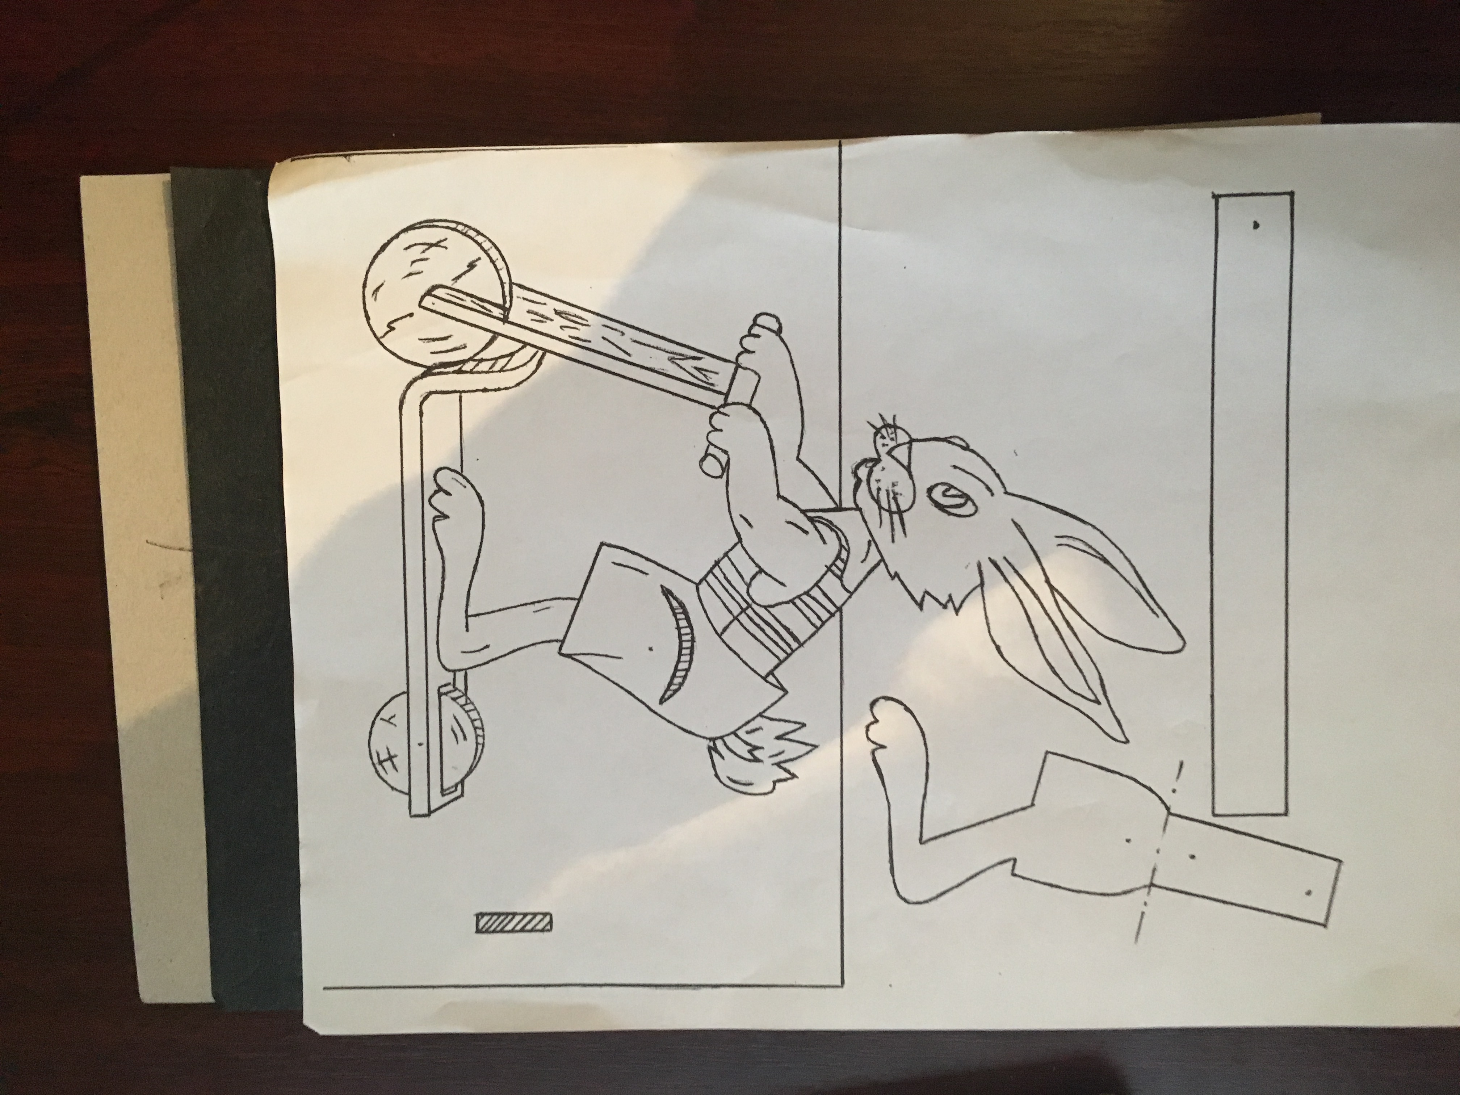

Делают это так:

1). На чистый лист картона положить **копировальную бумагу**, а сверку рисунок.

2). Чтобы листы не двигались во время работы, их надо скрепить **скрепками** в нескольких местах.

3). После этого нужно **обвести** **карандашом** контуры рисунка.

4). Прямые линии рисунка проводят по линейке, а кривые - карандашом от руки.

**2. Вспоминаем правила техники безопасности во время работы:**

* Перед работой проверь исправность инструментов.
* Не работай ножницами с ослабленным креплением.
* Работай только исправным инструментом: хорошо отрегулированными и заточенными ножницами.
* Работай ножницами только на своем рабочем месте.
* Следи за движением лезвий во время работы.
* Ножницы клади кольцами к себе.
* Подавай ножницы кольцами вперед.
* Не оставляй ножницы открытыми.
* Храни ножницы в чехле лезвиями вниз.
* Не играй с ножницами, не подноси ножницы к лицу.
* Используй ножницы по назначению.

**3.** А теперь **рассмотрим рисунок «Заяц на самокате»**

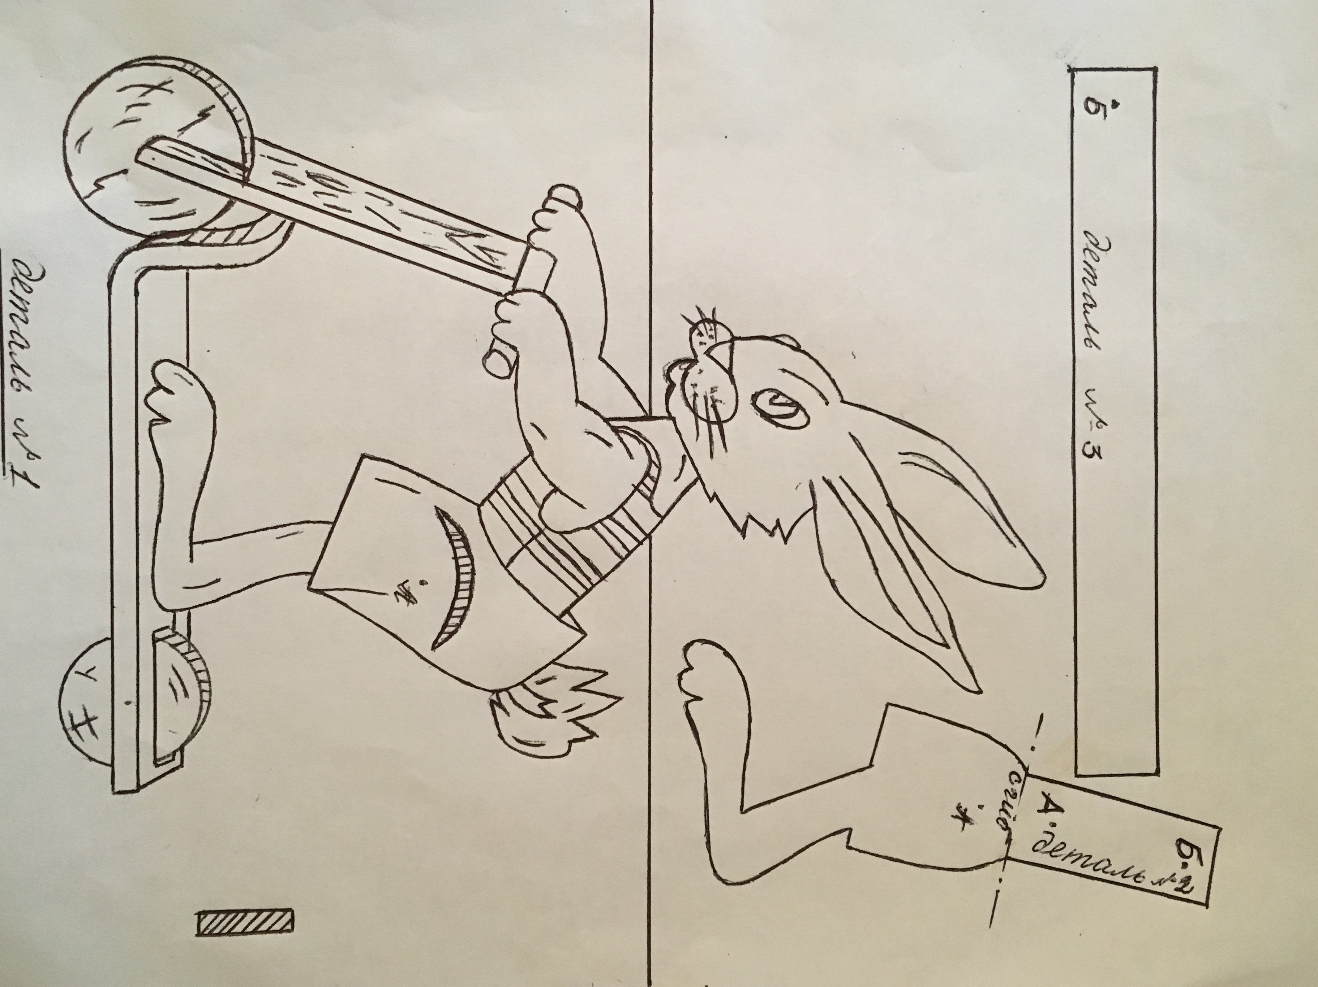

Нога зайца должна совершать колебательные движения со стороны в сторону. Поэтому наша игрушка называется **движущейся**, то есть **динамической.**

**Динамика - это движение.** К ноге движение передается **через рычаг.**

Наш рисунок состоит из основной детали №1, где нарисовано туловище зайца.

Из детали №2 - нога зайца.

И детали №3 - прямоугольной полоски.

Есть на рисунке заштрихованный прямоугольник и заштрихованный овал – отверстия.

Заштрихованные места надо вырезать. Они предназначены для следующего: в овальное отверстие вставляется нога (деталь №2), в прямоугольное отверстие нужно вставить свободный конец второго рычага №3, с помощью которого передается движения к ноге.

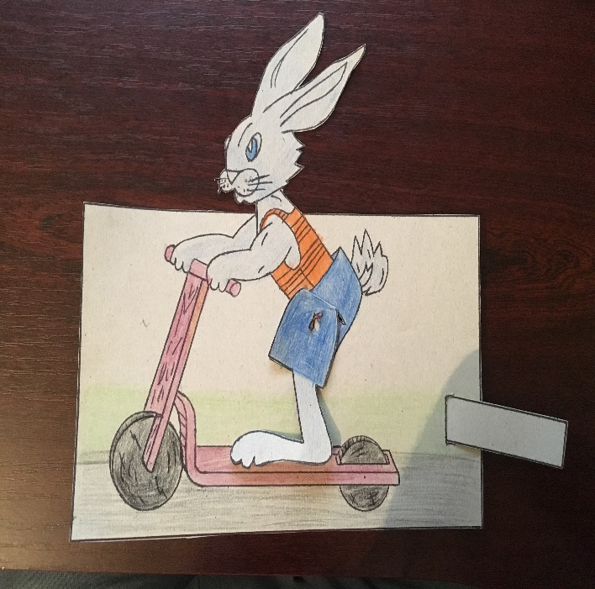 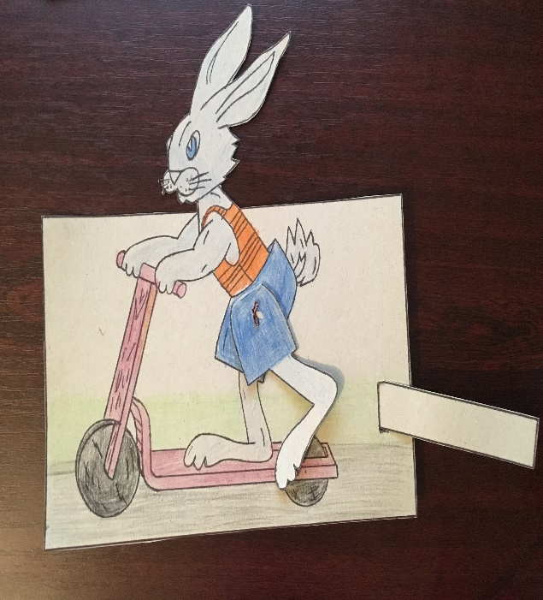

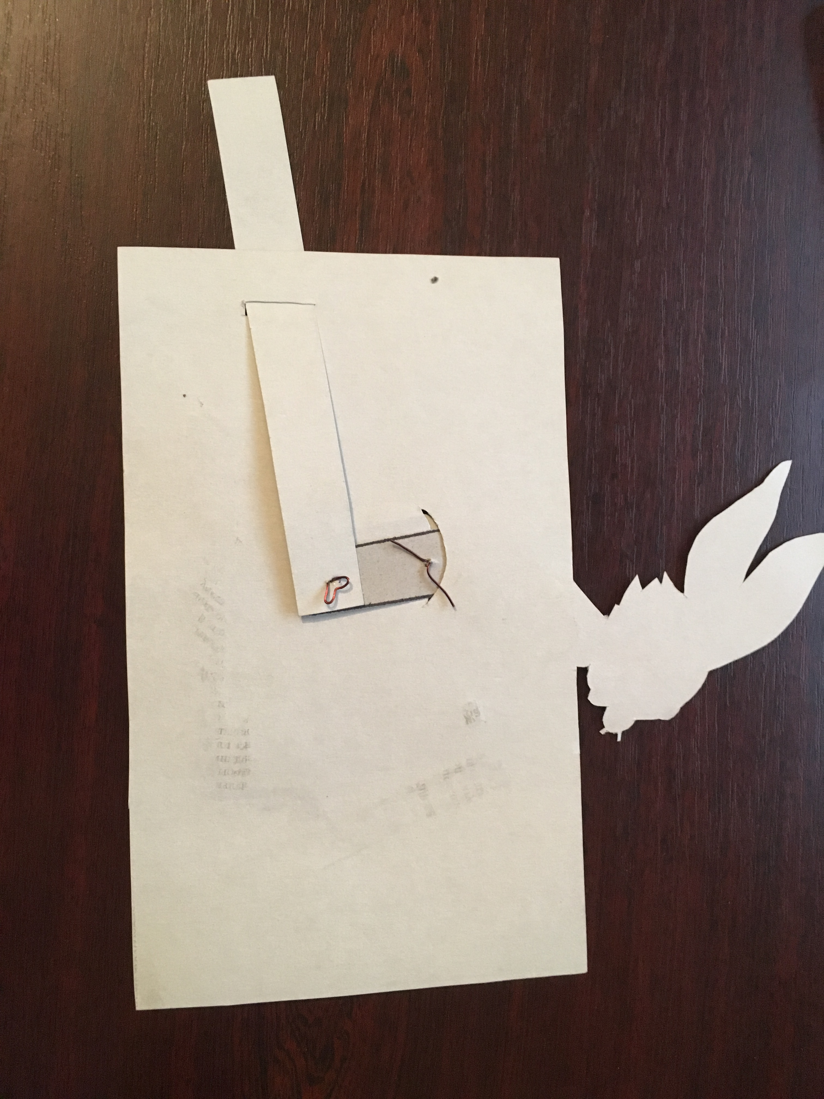

После того как вы перевели рисунок на картон, нужно вырезать детали по контурным линиям.

Резать нужно по карандашной линии, чтобы линия карандаша была видна. Также вырезаем заштрихованный прямоугольник и овальное отверстие.

**4. Собирать игрушку нужно следующим образом:**

На детали ноги №2 сгибаем по штрих пунктирной линии и вставляем в овальное отверстие на основной детали №1.

Совмещаем точки А детали №1 и детали №2, шилом прокалываем отмеченные точки и закрепляем проволочной шпилькой.

Затем соединяем прямоугольную полоску деталь №3 с концом детали №2 на ноге точку Б с точкой Б и закрепляем проволочной шпилькой.

**5. Оцените работу по следующим критериям**:

1. Аккуратность и точность копирования и вырезания.
2. Правильность сборки рычажного механизма.
3. Внешний вид.